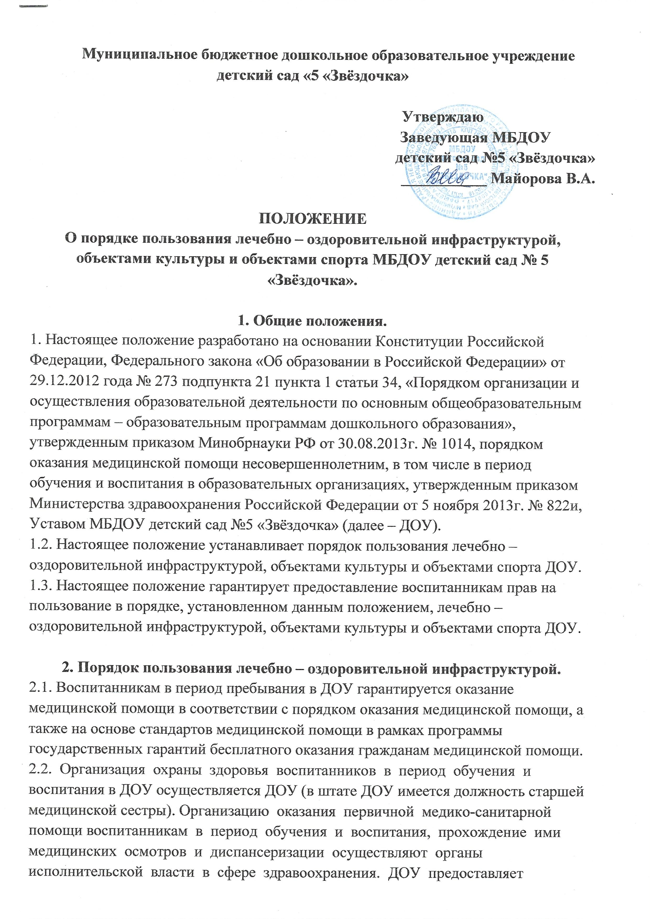 **Муниципальное бюджетное дошкольное образовательное учреждение**

**детский сад «5 «Звёздочка»**

**Утверждаю**

**Заведующая МБДОУ**

**детский сад №5 «Звёздочка»**

**___________ Майорова В.А.**

**ПОЛОЖЕНИЕ**

**О порядке пользования лечебно – оздоровительной инфраструктурой, объектами культуры и объектами спорта МБДОУ детский сад № 5 «Звёздочка».**

**1. Общие положения.**

1. Настоящее положение разработано на основании Конституции Российской Федерации, Федерального закона «Об образовании в Российской Федерации» от 29.12.2012 года № 273 подпункта 21 пункта 1 статьи 34, «Порядком организации и осуществления образовательной деятельности по основным общеобразовательным программам – образовательным программам дошкольного образования», утвержденным приказом Минобрнауки РФ от 30.08.2013г. № 1014, порядком оказания медицинской помощи несовершеннолетним, в том числе в период обучения и воспитания в образовательных организациях, утвержденным приказом Министерства здравоохранения Российской Федерации от 5 ноября 2013г. № 822и, Уставом МБДОУ детский сад №5 «Звёздочка» (далее – ДОУ).

1.2. Настоящее положение устанавливает порядок пользования лечебно – оздоровительной инфраструктурой, объектами культуры и объектами спорта ДОУ.

1.3. Настоящее положение гарантирует предоставление воспитанникам прав на пользование в порядке, установленном данным положением, лечебно – оздоровительной инфраструктурой, объектами культуры и объектами спорта ДОУ.

**2. Порядок пользования лечебно – оздоровительной инфраструктурой.**

2.1. Воспитанникам в период пребывания в ДОУ гарантируется оказание медицинской помощи в соответствии с порядком оказания медицинской помощи, а также на основе стандартов медицинской помощи в рамках программы государственных гарантий бесплатного оказания гражданам медицинской помощи.

2.2. Организация охраны здоровья воспитанников в период обучения и воспитания в ДОУ осуществляется ДОУ (в штате ДОУ имеется должность старшей медицинской сестры). Организацию оказания первичной медико-санитарной помощи воспитанникам в период обучения и воспитания, прохождение ими медицинских осмотров и диспансеризации осуществляют органы исполнительской власти в сфере здравоохранения. ДОУ предоставляет

безвозмездно медицинской организации помещение, соответствующее

условиям и требованиям для осуществления медицинской деятельности.

2.3. Лечебно-оздоровительная инфраструктура ДОУ представлена медицинским кабинетом, изолятором.

2.4. Помещения, предоставляемые образовательной организацией, должны соответствовать установленным санитарно-эпидемиологическим нормам и требованиям для осуществления медицинской деятельности. Медицинский блок оснащается образовательной организацией мебелью и медицинским изделиям согласно стандарту оснащения.

2.5. Лечебно-оздоровительной инфраструктурой пользуются воспитанники ДОУ.

2.6. Лечебно-оздоровительная деятельность в ДОУ представляет собой

систему способов, средств и мероприятий, направленных на обеспечение

охраны здоровья воспитанников. Лечебно-оздоровительная деятельность включает в себя осуществление в ДОУ лечебной, оздоровительной, медико-профилактической, санитарно-гигиенической и просветительской деятельности.

2.7. Основными принципами осуществления лечебно-оздоровительной

деятельности в ДОУ являются: соблюдение прав обучающихся в области охраны здоровья и обеспечение связанных с этими правами государственных

гарантий; приоритет профилактических мер в области охраны здоровья обучающихся, доступность квалифицированной медицинской помощи; своевременность оказания квалифицированной медицинской помощи воспитанников.

2.8. В ДОУ оказываются:

1) первая медико-санитарная помощь воспитанникам (острые заболевания,

травмы, отравления);

2) организация и проведение профилактических мероприятий,

направленных на снижение заболеваемости воспитанников;

3) проведение профилактических осмотров;

5) проведение гигиенического обучения и воспитания воспитанников.

2.9. Медицинские осмотры воспитанников осуществляются согласно графику.

**3. Порядок пользования объектами культуры и спорта ДОУ.**

3.1. В ДОУ имеются залы, содержащие оборудование для организации

музыкальных и физкультурных занятий, на территории имеется спортивная

площадка, в каждой группе имеются спортивные уголки, центры детского

творчества.

3.2. Пользование спортивными и социальными объектами возможно, как правило, только в соответствии с их основным функциональным предназначением.

3.3. Пользоваться объектами спорта и культуры ДОУ имеют право все

воспитанники под руководством педагогических работников.

3.4. Занятия по физическому развитию, художественно-эстетическому

развитию с детьми организуются педагогами в соответствии с расписанием НОД.

3.5. Пользование детьми содержанием спортивных уголков и центров

детского творчества в групповых помещениях осуществляется как в

организованной педагогами деятельности, так и в самостоятельной деятельности воспитанников.

3.6. При пользовании спортивными и социальными объектами педагог следит за выполнением обучающимися правил посещения специализированных помещений (спортивного, музыкального зала и других).

3.7. При обнаружении (возникновении) поломки (повреждения)

оборудования или сооружений, делающей невозможным или опасным их

дальнейшее использование, сотрудник ДОУ обязан незамедлительно

сообщить об этом ответственному за данный объект, заместителю

заведующего, заведующему.

3.8. В целях предупреждения травм, заболеваний, несчастных случаев

необходимо руководствоваться инструкциями по охране жизни и здоровья

воспитанников, разработанных и утверждённых ДОУ.

**4. Заключительные положения.**

4.1. Изменения в настоящее положение могут вноситься в соответствии

с действующим законодательством и Уставом ДОУ.

4.2. Срок действия настоящего Положения не ограничен. Положение

действует до принятия нового.